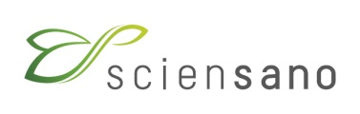

**Surveillance épidémiologique de la poliomyélite**

**Virus de la poliomyélite et entérovirus non poliomyélitiques - 2023**

Auteurs : Kimberley Hansford1 , Laura Cornelissen1 , Lize Cuypers2 , Elke Wollants2

Rédaction : Paloma Carrillo3 , Naïma Hammami4 , Veerle Jong4 , Christian Huvelle5 , Maïté Delpire5 , Aynur Mutlu ,5 Adrae Taame6

*1Epidemiologie van infectieziekten, Sciensano ;2 Nationaal referentiecentrum voor enterovirussen, UZ/KU Leuven ;3 Office de la Naissance et de l'enfance ;4 Departement Zorg ;5 Agence pour une Vie de Qualité ;6 Vivalis.*

**Points clés**

* Aucun cas de poliomyélite n'a été signalé en Belgique depuis 1999.
* La Belgique est actuellement classée par l'OMS comme un pays à risque intermédiaire de transmission de la poliomyélite selon l’OMS.
* La couverture vaccinale reste élevée (97,6 %, 3 doses), mais des populations vulnérables existent et sont toujours à risque.
* Trois cas de paralysie flasque aiguë ont été signalés en 2023. Pour avoir une surveillance suffisamment sensible, 19 cas auraient dû être déclares.
* Les systèmes de surveillance actuels nécessitent un engagement plus important de la part des professionnels de la santé afin d'améliorer leur couverture.
* La mise en œuvre de la surveillance des eaux usées peut compléter les systèmes de surveillance actuels.

Contenu

1. Les sources de données 3

**Déclaration obligatoire de la poliomyélite** 3

**Surveillance de la paralysie flasque aiguë** 3

**Surveillance pour les entérovirus** 3

**Surveillance de l'environnement** 4

2. Définition du cas 5

3. Représentativité des données 6

**Déclaration obligatoire de la poliomyélite** 6

**Surveillance de la paralysie flasque aiguë** 6

**Surveillance des entérovirus** 7

**La surveillance environnementale** 8

4. Résultats de la surveillance 10

4.1. Poliomyélite 10

4.2. Paralysie flasque aiguë (PFA) 10

4.3 Entérovirus 11

4.3.1. Données du réseau des laboratoires vigies 11

4.3.2. Données du Centre national de référence 12

4.4 Surveillance Environnementale 16

5. Importance pour la santé publique 17

6. Plus d'informations 18

7. Annexes(1) 19

# Les sources de données

L'initiative mondiale pour l'éradication de la poliomyélite ([GPEI](https://polioeradication.org/)), en collaboration avec l'organisation mondiale de la santé (l’OMS), exige que tous les pays disposent d'un système de surveillance complet (paralysie flasque aiguë (PFA), entérovirus ou surveillance de environnementale).

Dans les pays qui sont considérés comme "exempts de polio", comme la Belgique, ce système doit être particulièrement sensible pour démontrer l'absence de circulation du poliovirus sur leur territoire et pour détecter rapidement toute réintroduction du virus.

La surveillance de la polio[1] en Belgique est basée sur des données provenant de différentes sources :

## [**Déclaration obligatoire**](https://www.sciensano.be/fr/projets/maladies-infectieuses-a-declaration-obligatoire) **de la poliomyélite**

En Belgique, tout cas de poliomyélite ou de suspicion de poliomyélite doivent être signalé par une déclaration obligatoire aux autorités sanitaires régionales. Le dernier cas indigène de poliomyélite en Belgique est survenu en 1979 et le dernier cas importé a été enregistré en 1989. Le dernier cas confirmé de poliomyélite paralytique associée au vaccin (PPAV) est survenu en 1999.

## **Surveillance de la paralysie flasque aiguë**

La surveillance de la paralysie flasque aiguë (PFA) est considérée comme le "gold-standard" et constitue le principal système de surveillance en Belgique. Elle implique la déclaration de tous les cas de PFA chez les individus âgés de moins de 15 ans, quelle qu'en soit la cause. En Belgique, ces cas sont déclarés par le biais de déclarations obligatoires et d'une déclaration mensuelle via un réseau de pédiatres et de médecins généralistes ([PediSurv](https://www.sciensano.be/fr/projets/reseau-de-surveillance-des-maladies-infectieuses-pediatriques)). En outre, les participants à PediSurv peuvent soumettre des notifications zéro-cas, indiquant l'absence de PFA. Ce réseau de surveillance couvre l'ensemble de la Belgique, avec la participation de 349 pédiatres (Belgique) et médecins généralistes (Bruxelles) en 2023.

## **Surveillance pour les entérovirus**

Le poliovirus ne provoque aucun symptôme dans 95% des cas et la PFA ne survient que dans 1 cas sur 200 à 1000. Par conséquent, l'identification d'un cas de paralysie indique que de nombreux cas d'infection par le poliovirus sont déjà présents dans la population, avec la possibilité que le virus se soit propagé sur une large zone géographique.

La [surveillance des entérovirus](https://iris.who.int/bitstream/handle/10665/344375/9789289050814-eng.pdf?sequence=1&isAllowed=y) peut être utilisée à cette fin et a été proposée par l'OMS comme un complément à la surveillance de la PFA. Le poliovirus est l'un des nombreux entérovirus qui peuvent être détectés par la surveillance des entérovirus. Comme la polio ne se manifeste pas toujours par une PFA, la surveillance des entérovirus peut être utile pour identifier les cas présentant des symptômes moins graves et non paralytiques (par exemple, infections des voies respiratoires supérieures, troubles gastro-intestinaux, méningite aseptique ou méningoencéphalite). Le [réseau des laboratoires vigies](https://www.sciensano.be/fr/reseau-de-laboratoires-sentinelles-epilabo) rapporte des échantillons positifs pour tous les entérovirus isolés par culture ou PCR. Le Centre national de référence ([CNR](https://www.sciensano.be/fr/nrc-nrl/centre-national-de-reference-cnr-pour-enterovirus-inclus-poliovirus-et-parechovirus)) pour les entérovirus effectue le génotypage de tous les entérovirus sur des échantillons envoyés volontairement par les laboratoires de toute la Belgique.

## **Surveillance de l'environnement**

Bien que la surveillance AFP soit considérée comme l'étalon-or de la surveillance de la polio, les pays ayant une longue histoire d'élimination du poliovirus, comme la Belgique, ont rencontré des difficultés pour surveiller efficacement le poliovirus à l'aide de ce seul système de surveillance. C'est pourquoi un certain nombre de pays ont recours à la surveillance environnementale pour renforcer leur système de surveillance et réduire le risque de réintroduction du poliovirus.

L'un des inconvénients de la surveillance des PFA est que les cas ne sont souvent découverts qu'après l'apparition d'une épidémie majeure. En utilisant la surveillance environnementale dans les villes à haut risque, les foyers peuvent être détectés plus rapidement (dans les 50 jours contre ~500 jours[2] ) et les interventions peuvent être mises en place plus tôt, réduisant ainsi les délais de réponse et la propagation du foyer.

# Définition du cas

*Source : European Centre for Disease Prevention and Control (*[*ECDC*](https://eur-lex.europa.eu/legal-content/EN/TXT/PDF/?uri=CELEX:32018D0945&from=EN#page=34)*)*

**Critères cliniques :**

* Tout sujet de moins de 15 ans atteint d'une paralysie flasque aiguë (PFA),

OU

* Tout sujet chez qui un médecin suspecte une polio.

**Critères de laboratoire**

Au moins un des trois critères suivants :

* Isolement dans les selles d’un poliovirus de type « sauvage »
* Isolement dans les selles d’un poliovirus dérivé d'une souche vaccinale
* Isolement dans les selles d’un poliovirus de type « Sabin »

**Critères épidémiologiques**

Au moins un des deux liens épidémiologiques suivants :

* Transmission interhumaine.
* Antécédents de voyage dans un pays endémique ou avec épidémies.

**Classification des cas**

* Cas possible : Tout sujet répondant aux critères cliniques.
* Cas probable : Tout sujet avec critères cliniques et présentant un lien épidémiologique.
* Cas confirmé : Tout sujet répondant aux critères cliniques et aux critères de laboratoire.

*\* Les critères cliniques pour la Wallonie et Bruxelles figurent en* **Annexes(1)***. Pour la déclaration obligatoire en Flandre, le critère clinique est adapté comme suit : « personne présentant une paralysie flasque aiguë à un ou plusieurs membres avec réflexes tendineux réduits ou absents, sans déficience sensorielle ou cognitive ».*

# Représentativité des données

## [**Déclaration obligatoire**](https://www.sciensano.be/fr/projets/maladies-infectieuses-a-declaration-obligatoire) **de la poliomyélite**

Compte tenu de la gravité et du caractère exceptionnel de la poliomyélite en Belgique, tous les cas doivent obligatoirement être notifiés dans tout le pays. Cependant, l'absence de cas déclarés ne prouve pas l'absence de circulation du virus, car de nombreux cas sont asymptomatiques et ne permet pas de détecter rapidement une réintroduction du virus.

## **Surveillance de la paralysie flasque aiguë**

La performance minimale de la surveillance est définie comme l'obtention d'un taux de PFA non poliomyélitique d'au moins un cas pour 100 000 habitants âgés de moins de 15 ans (soit 19 cas/ans pour la Belgique), avec des échantillons de selles adéquats recueillis chez au moins 80 % des cas. Les échantillons sont définis comme "adéquats" si deux échantillons sont collectés dans les 14 jours suivant le début de la paralysie, à au moins 24 heures d'intervalle, et arrivent au laboratoire en bon état. Tous les échantillons doivent être analysés dans un laboratoire accrédité par l'OMS. En Belgique, il s’agit du centre national de référence ([CNR](https://www.sciensano.be/fr/nrc-nrl/centre-national-de-reference-cnr-pour-enterovirus-inclus-poliovirus-et-parechovirus)) du poliovirus et de l’entérovirus.

Les données des systèmes de surveillance actuels ne sont pas exhaustives et ne permettent pas de connaître exactement le nombre de cas de PFA en Belgique. Depuis la mise en place de la surveillance des PFA en Belgique en 2003, 91 cas de PFA ont été signalés en Belgique (**Figure 1**), avec le nombre moyen étant de 5 cas par an. La répartition géographique correspond à peu près à la répartition de la population belge 2016-2023 (Flandre ~57,7%, Wallonie ~31,7% et Bruxelles ~10,6%) et suggère que les insuffisances de la surveillance ne sont pas liées à des variations régionales, mais plutôt à un manque de participation au l’échelle nationale.



Figure 1 - Nombre de cas de PFA declarés en Belgique de 2003 à 2023. Flandre = 47 cas (51,6%), Wallonie = 27 cas (29,7%), Bruxelles = 17 cas (18,7%).

(Sources : déclaration obligatoire et "PediSurv")

En outre, le système PediSurv signale à la fois les cas de poliomyélite et de PFA mais aussi les cas zéro, confirmant ainsi l'absence de ces maladies dans les pratiques des médecins participants. Environ 349 médecins ont participé au moins une fois en 2023. La carte (**Figure 2**) montre la proportion d'hospitalisations pédiatriques couvertes par le réseau PediSurv, par commune, pour 2023.

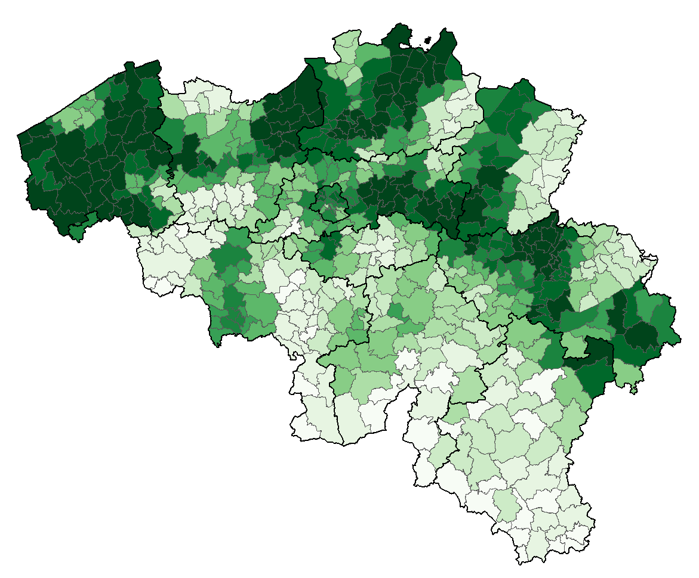

**Hospitalisations pédiatriques couvertes (%)**

|  |  |  |  |
| --- | --- | --- | --- |
|  | 0-9 |  | 50-59 |
|  | 10-19 |  | 60-69 |
|  | 20-29 |  | 70-79 |
|  | 30-39 |  | 80-89 |
|  | 40-49 |  | 91-100 |

Figure 2 - Couverture par le réseau PediSurv" des hospitalisations pédiatriques par commune en 2023

(Source : "PediSurv")

## **Surveillance des entérovirus**

Depuis 2003, les laboratoires vigies rapportent les cas d'entérovirus. Bien que ce réseau ne soit pas exhaustif, il est relativement stable et permet de suivre les tendances. **La figure 3** montre la distribution des laboratoires ayant rapporté au moins un cas d'entérovirus en Belgique (2023). Il faut également noter que la Flandre est mieux représentée par ce reseau que les autres régions.



Figure 3 - Répartition des laboratoires ayant signalé la présence d'entérovirus en 2023 (25 labos)

(Source : réseau des laboratoires vigies)

## **La surveillance environnementale**

En Belgique, la surveillance environnementale sera mise en œuvre en janvier 2024. Il est prévu que 6 stations d'épuration des eaux usées (STEP) fassent l'objet d'une surveillance de routine, avec des échantillons prélevés tous les mois **(Figure 4**). Le choix des stations d'épuration est basé sur la population et la présence de populations à haut risque. Les bassins versants combinés couvrent 17,6 % de la population belge.

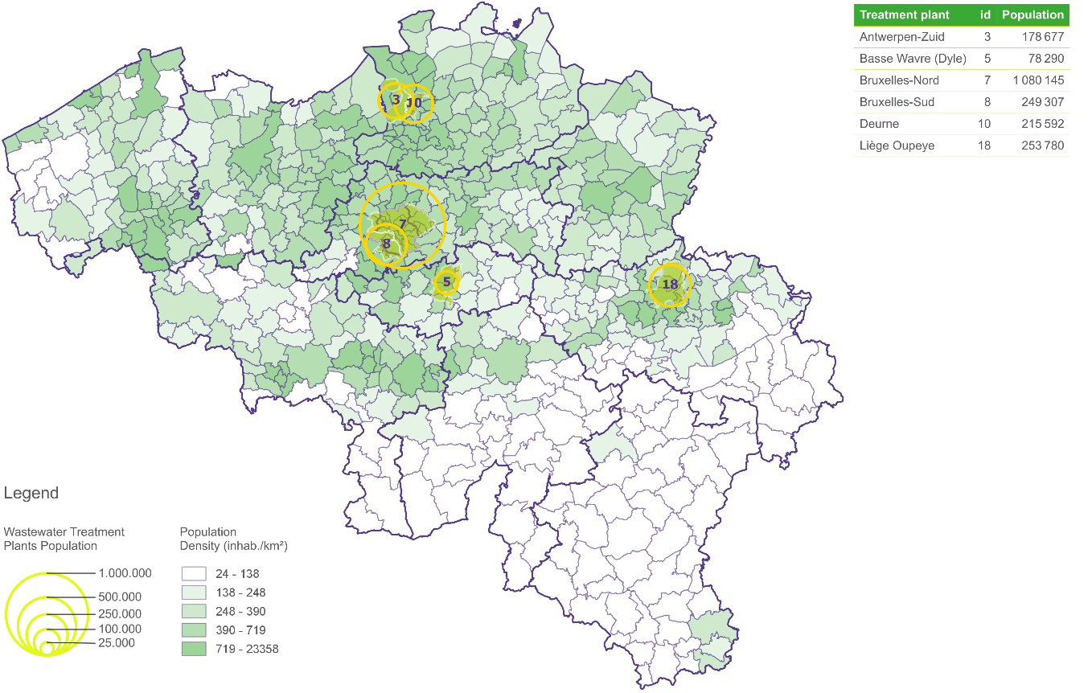

Figure 4 - Emplacement des stations d'épuration des eaux usées et des bassins versants correspondants régulièrement soumis à des tests de dépistage du poliovirus

Les STEP de Bruxelles Nord et de Bruxelles Sud couvrent l'ensemble de la population de Bruxelles (1 329 452 personnes). Bruxelles est la ville de Belgique où se trouvent le plus grand nombre de centres d'accueil pour demandeurs d'asile et, par conséquent, une forte population de réfugiés provenant de pays présentant un risque élevé de transmission de la polio. En outre, 20,3 % des Ukrainiens déplacés se sont installés dans cette ville.

Deurne et Anvers Sud couvrent la zone de la ville d'Anvers (394 269 personnes). 82% de la communauté juive orthodoxe de Belgique se trouve à Anvers. C'est la   
ville qui compte la deuxième plus grande population de réfugiés en provenance de pays présentant un risque élevé de transmission de la polio. En outre, 23 % des Ukrainiens déplacés se sont installés dans cette ville.

Liège (253 780 personnes) est la ville de la région wallonne qui compte le plus grand nombre de réfugiés de pays à haut risque de transmission de la polio et d'Ukrainiens déplacés.

La station d'épuration 6th se trouve à Wavre (78 290 habitants), également située en région wallonne. Cette zone est ciblée comme mesure de sécurité de secours afin de s'assurer qu'il n'y a pas de problèmes de confinement liés à la fabrication de vaccins contre la polio dans cette région.

# Résultats de la surveillance

## 4.1. Poliomyélite

Aucun cas de poliomyélite n'a été signalé en 2023.

Selon le système de notification des zéro-cas de PediSurv, l'absence de poliomyélite et de PFA a été confirmée en moyenne par 222 médecins/mois en 2023.

## 4.2. Paralysie flasque aiguë (PFA)

La PFA n'est pas seulement révélatrice de la poliomyélite, elle est également révélatrice d'un certain nombre d'autres maladies telles que le syndrome de Guillain-Barré (le plus fréquent) ou la myélite transverse aiguë et peut avoir de nombreuses causes, comme entre autres une infection par des entérovirus non poliomyélitiques ou des adénovirus (**Annexes(1)**).

La Belgique est actuellement classée par l'OMS dans la catégorie "risque intermédiaire" de transmission de la polio, car le système de surveillance de la PFA est non performant.

La performance standard de certification est définie comme l'obtention d'un taux de PFA non poliomyélitique d'au moins un cas de PFA non poliomyélitique pour 100 000 habitants âgés de moins de 15 ans. Par conséquent, pour avoir une bonne qualité de surveillance PFA, un minimum de 19 cas par an doit être détecté via le système de surveillance des PFA. En 2023, seulement 3 cas ont été déclarés (**tableau 1**). Ces chiffres sont donc inférieurs aux objectifs de surveillance de PFA.

Le deuxième critère est que des échantillons de selles adéquats doivent être prélevés dans au moins 80 % des cas. Les échantillons sont définis comme "adéquats" si deux échantillons sont collectés dans les 14 jours suivant le début de la paralysie, à au moins 24 heures d'intervalle, et arrivent au laboratoire en bon état. Pour les 3 cas signalés en 2023, aucun n'a fait l'objet d'un échantillonnage correct.

Tableau 1 - Cas de PFA rapproté par la surveillance, Belgique, 2023

(Sources : Notification obligatoire)

|  |  |  |  |  |  |  |
| --- | --- | --- | --- | --- | --- | --- |
| Année | Source des données | Région | L'âge | Diagnostic | Vaccination contre la polio | Voyage récent |
| 2023 | Déclaration obligatoire | Flandre | 5-9 ans | Syndrome de Miller Fisher (type Guillain Barré) | Oui | Non |
| Déclaration obligatoire | Flandre | 9-14 ans | Inconnu | Oui | Non |
| Déclaration obligatoire | Wallonie | 1-4 ans | Guillain Barré | Oui | Inconnu |

## 

Selon le système de déclaration des cas nuls PediSurv, l'absence de PFA a été confirmée par une moyenne de 222 médecins/mois en 2023.

## 4.3 Entérovirus

### 4.3.1. Données du réseau des laboratoires vigies

**La figure 5** montre le nombre de cas d'entérovirus chez les individus <15 ans de 2003 et 2023. Les données comprennent tous les échantillons recueillis à partir de selles, d’échantillons respiratoires (comme les prélèvements de gorge et les aspirations) et de liquide céphalo-rachidien (LCR), par ordre décroissant de sensibilité pour la détection du poliovirus. **La figure 6** présente les mêmes données, mais uniquement pour les échantillons de LCR. Au cours de la période 2003-2023, on observe une tendance générale à l'augmentation des cas signalés, quel que soit le type d'échantillon. Cependant, on peut également observer que cette augmentation correspond à une augmentation du nombre de laboratoires vigies rapportant leurs données (de 4 laboratoires en 2003 à 23 en 2013). Depuis 2014, le nombre de laboratoires enregistrant des cas fluctue entre 15 et 36.

En 2020 et 2021, une réduction significative du nombre de cas d'entérovirus signalés ainsi que du nombre de laboratoires déclarant des cas a été observée. L'hypothèse émise est qu'il s'agissait d'une conséquence de la pandémie de COVID-19. Les **Figure 5** et **Figure 6** indiquent que le nombre de laboratoires déclarants ont augmenté en 2022 et ont légèrement diminué en 2023. Alors que le nombre total de cas d'entérovirus déclarés a légèrement diminué en 2023 (**Figure 6**), le nombre de cas positifs d'entérovirus provenant d'échantillons LCR a augmenté (**Figure 5**)



Figure 5 - Nombre de cas d'entérovirus signalés par groupe d'âge de 2003 à 2023 et nombre de laboratoires participants - comprend tous les échantillons reueillis à partir de selles, d’échantillons respiratoires (écouvillons de gorge, aspirats nasopharyngés) et le liquide céphalorachidien (LCR).

(Source : Réseau de laboratoires vigies)



Figure 6 - Nombre de cas d'entérovirus signalés par groupe d'âge de 2003 à 2023 et nombre de laboratoires participants – comprend tous les échantillons recueillis à partir du liquide céphalorachidien (LCR)

(Source : Réseau de laboratoires vigies)

### 4.3.2. Données du Centre national de référence

Pour 2023, le CNR a examiné 1066 échantillons positifs pour les entérovirus (**Figure 6**) provenant de 897 personnes. Ces échantillons sont présentés par type d'échantillon (liquide céphalorachidien, lavage broncho-alvéolaire, fèces et "autres"). Une grande partie des "autres" échantillons ont été identifiés comme des écouvillons nasaux/de gorge. Étant donné que le poliovirus peut être facilement isolé des échantillons respiratoires chez des personnes infectées, ces échantillons constituent une source potentielle de données pour les infections polio non paralytiques et sont dès lors inclus dans l'analyse. Pour la grande majorité des échantillons respiratoires, le typage de routine n'est pas effectué chaque année, contrairement aux échantillons de liquide céphalorachidien et de selles.

Un typage supplémentaire a été effectué pour 94,7 % (901/951) des échantillons d'entérovirus positifs (pour certains individus, plus d'un échantillon a été typé). Parmi ces échantillons, il a été possible d'obtenir un génotype pour 694 d'entre eux (77%). La grande majorité des échantillons qui n'ont pas pu être génotypés étaient caractérisés par une faible charge virale. Une grande partie de ces échantillons étaient des échantillons respiratoires positifs aux entérovirus, ce qui se reflète dans le nombre de rhinovirus détectés (63,0 %). Les entérovirus du groupe B étaient les plus répandus (29,1 %), suivis du groupe D (5,0 %), du groupe A (1,9 %) et du groupe C (1,0 %).



Figure 7 - Proportion d'échantillons positifs aux entérovirus testés pour le génotype (2023 : 901 sur 951 échantillons) : distribution des types d'échantillons et des génotypes correspondants détectés.

(Source : NRC)

Les entérovirus A71 et D68 sont des entérovirus non polio dont l'association à des cas de PFA est bien documentée. Il a été constaté que ces virus peuvent provoquer une paralysie similaire à celle de la poliomyélite, mais ils diffèrent sur le plan diagnostique et sont souvent désignés sous le nom de myélite flasque aiguë (MFA). Des épidémies d'AFM ont été documentées [aux États-Unis](https://www.ncbi.nlm.nih.gov/pmc/articles/PMC7909727/), au [Royaume-Uni](https://www.ncbi.nlm.nih.gov/pmc/articles/PMC6373064/), en [Australie](https://www.ncbi.nlm.nih.gov/pmc/articles/PMC8714202/) et [aux Pays-Bas](https://www.eurosurveillance.org/content/10.2807/1560-7917.ES.2022.27.42.2200157). Bien que rares, l'augmentation de ces cas nécessite de prendre en compte les cas de ces génotypes viraux lors de l'analyse des échantillons d'entérovirus.

En 2023, 5,0 % (35 cas) des entérovirus identifiés étaient de type D68 et 0,1 % (un cas) de type A71 (**Figure 8**). Cela représente une augmentation par rapport aux années précédentes, une tendance qui a été observée dans d'autres [pays européens](https://pubmed.ncbi.nlm.nih.gov/38547499/#:~:text=The%20European%20Non%2DPolio%20Enterovirus,winter%20season%20of%202021%2D2022.). Les données cliniques relatives à ces cas ne sont pas disponibles. Toutefois, il ne semble pas y avoir de lien entre les cas d'entérovirus D68 et une augmentation des cas de PFA.



Figure 8 - Cas d'entérovirus D68 et A71 (2019 - 2023)

(Source : NRC)

La surveillance des entérovirus peut également servir à contrôler les entérovirus non poliomyélitiques (ENPV). Bien que la grande majorité des infections à ENPV soient bénignes et spontanément résolutives, il arrive que des génotypes graves de ENPV soient signalés en plus grand nombre. Au cours de la période juin 2022 - avril 2023, une augmentation des cas d'échovirus 11 (echo 11) a été observée chez les nouveau-nés et des virus coxsackie B (cox B) dans toute l'Europe (voir le [rapport 2022](https://www.sciensano.be/fr/biblio/surveillance-epidemiologique-de-la-poliomyelite-virus-de-la-polio-enterovirus-non-polio-2022)).

En Belgique, 19 cas d'écho 11 ont été identifiés en 2022 dans tous les groupes d'âge (**Figure 9**). Parmi ces cas, 10 concernaient des bébés de moins d'un an et 4 des nouveau-nés (moins de 28 jours). Il semble y avoir eu une augmentation des cas en 2015 et 2019, ce qui suggère que les pics et les creux de l'écho 11 ne sont pas inhabituels en Belgique. En 2023, 2 cas d'écho 11 ont été identifiés chez des enfants de moins d'un an, dont aucun chez des nouveau-nés (moins de 28 jours).



Figure 9 - Cas d'écho 11 par groupe d'âge (2013-2023)

(Source : NRC)

En 2023, 25 cas de Cox B ont été recensés (**Figure 10**). Seize d'entre eux ont été détectés chez des bébés de moins d'un an, dont six étaient des nouveau-nés (âgés de moins de 28 jours). Sur la base de la prévalence des années précédentes, cela indique une augmentation des virus Cox B. **La figure 11** montre la distribution des virus Cox B par génotype. Il convient de noter qu'il est difficile d'établir des comparaisons sur cette période en raison des changements radicaux intervenus dans les méthodes de dépistage ; en outre, les tests respiratoires n'ont été inclus qu'en 2016. Bien qu'une comparaison directe ne soit pas possible, les données indiquent que les fluctuations des virus Coxsackie B ne sont pas rares en Belgique.



Figure 10 - Cas de coxsackie B par groupe d'âge (2010-2023).

(Source : NRC)



Figure 11 - Cas de Cocksackie B entre 2010 et 2023, par génotype.

(Source : NRC)

## 4.4 Surveillance Environnementale

Les tests de routine commenceront en janvier 2024.

À Louvain, les eaux usées sont testées chaque semaine depuis avril 2022 par le centre de référence pour les entérovirus de la UZ/KU Leuven. Au cours de ces deux années de tests, tous les échantillons se sont révélés négatifs.

L'EVD68 est également surveillée dans les eaux usées depuis plusieurs années et les données en temps réel sont communiquées via le [tableau de bord de la](https://rega.kuleuven.be/cev/mvr/respiratory-pathogens) UZ/KU Leuven. Les résultats ont été publiés dans la revue "[Emerging Infectious Diseases](https://pmc.ncbi.nlm.nih.gov/articles/PMC10756384/)".

# Importance pour la santé publique

La Belgique est classée comme un pays à risque de transmission "intermédiaire" pour la polio depuis 2016. Des systèmes de surveillance appropriés existent pour améliorer cette situation mais ils ne sont pas suffisamment performants à l’heure actuelle. Une plus grande implication des professionnels de la santé et une amélioration de la couverture des réseaux de surveillance existants sont nécessaires avant que la Belgique puisse être considérée comme à "faible risque" de réintroduction et de transmission du poliovirus.

L'amélioration du système de surveillance de la PFA reste un défi permanent. "PediSurv" reste une source précieuse pour atteindre les pédiatres et, à partir de 2024, un deuxième réseau "NeuroSurv" sera utilisé pour cibler les neurologues en Belgique afin de s'assurer que tous les cas sont notifiés et font l'objet d'une enquête appropriée. La couverture et la sensibilisation au système de surveillance des entérovirus devraient également être améliorées en encourageant les laboratoires et les médecins à envoyer davantage d'échantillons de selles au CNR.

La surveillance des eaux usées sera mise en place pour compléter les systèmes actuels. ([Environmental Surveillance of Polioviruses in Belgium - Feasibility Study](https://www.sciensano.be/sites/default/files/poliovirus_fr_final_2204.pdf)). Des systèmes similaires de surveillance environnementale sont couramment utilisés dans un certain nombre de pays ([République tchèque, Égypte, Estonie, Finlande, Inde, Israël, Japon, Lettonie, Pays-Bas, Nouvelle-Zélande, Pakistan, Russie, Slovaquie, Suisse](https://www.cambridge.org/core/journals/epidemiology-and-infection/article/role-of-environmental-poliovirus-surveillance-in-global-polio-eradication-and-beyond/DBB1EC7A25FBB252D7EDF9F2F7939FE3) et [Royaume-Uni](https://www.thelancet.com/journals/lancet/article/PIIS0140-6736(22)01804-9/fulltext#:~:text=Environmental%20surveillance%20allowed%20early%20detection,children%20aged%201%E2%80%939%20years.)) et consistent à analyser les eaux usées d'une région pour déterminer la présence d'un agent pathogène au niveau de la population.

La présence du poliovirus dans les eaux usées indique la présence de l'agent pathogène circulant avant que les patients ne se présentent aux médecins avec des symptômes. Cette détection rapide du virus améliore les réponses aux épidémies et lors d’une éventuelle réintroduction du virus en Belgique. Un système de surveillance intégré utilisant la surveillance des PFA, la surveillance des entérovirus et l'analyse des eaux usées peut fournir un système plus robuste permettant de détecter plus rapidement les cas asymptomatiques et symptomatiques de poliovirus.

En Belgique, la vaccination contre la poliomyélite est obligatoire depuis 1967. La couverture vaccinale a donc toujours été élevée (>95%[3] , la moyenne du pays) et est reste supérieure à [95%](https://www.sciensano.be/fr/biblio/couverture-vaccinale-des-vaccinations-de-base) dans les trois régions depuis 2006, pour 3 doses. Cette couverture vaccinale élevée signifie qu'en cas d'épidémie, le risque de transmission généralisée est faible. Toutefois, il existe encore des populations vulnérables exposées au risque d'infection, comme les enfants incomplètement vaccinés, les réfugiés et les immigrants non vaccinés, et les personnes qui refusent les vaccinations.

# Plus d'informations

* Définitions de cas (cas de polio suspectés, probables ou confirmés) : [ECDC](https://ecdc.europa.eu/en/all-topics-z/surveillance-and-disease-data/eu-case-definitions)
* Sources de données en Belgique :

Réseau sentinelle de pédiatres [PediSurv](https://www.sciensano.be/fr/surveillance-des-maladies-infectieuses-chez-les-enfants-pedisurv)

Déclaration obligatoire aux entités fédérées ([Bruxelles](https://matra.sciensano.be/bru/), [Wallonie](https://plasma.aviq.be/Home/Index?ReturnUrl=TraceInWal%25_%25%2FSearch%2FDashboard), [Flandre](https://www.zorg-en-gezondheid.be/een-meldingsplichtige-infectieziekte-aangeven))

[Centre National de Référence](https://www.sciensano.be/fr/nrc-nrl/centre-national-de-reference-cnr-pour-enterovirus-inclus-poliovirus-et-parechovirus), UZ/KU Leuven

[Réseau de laboratoires vigies](https://www.sciensano.be/fr/reseau-de-laboratoires-sentinelles-epilabo)

* Informations générales sur la polio :

[Poliomyélites Sciensano](https://www.sciensano.be/fr/sujets-sante/poliomyelite-polio)

[Fiche MATRA](https://matra.sciensano.be/Fiches/Polio.pdf)

[OMS](https://www.who.int/health-topics/poliomyelitis#tab=tab_1)

[Global Action Plan IV](https://polioeradication.org/wp-content/uploads/2022/07/WHO-Global-Action-Plan-for-Poliovirus-Containment-GAPIV.pdf)

* Informations générales sur les entérovirus non poliomyélitiques :

[Diagnostic](https://www.ncbi.nlm.nih.gov/pubmed/29414181) (ENPEN)

[ECDC surveillance and laboratory detection](https://www.eurosurveillance.org/content/10.2807/1560-7917.ES.2017.22.45.16-00807)

[Recommendations for enterovirus diagnostics](https://www.sciencedirect.com/science/article/pii/S1386653218300088?via%3Dihub)

* Informations concernant le vaccin et la vaccination contre la poliomyélite :

[Conseil Supérieur de la Santé](https://www.health.belgium.be/fr/vaccination)

* Epidémiologie internationale de la poliomyélite : [GPEI](http://polioeradication.org/)

Avez-vous une **SUSPICTION de POLIO** ou de **PARALYSE FLASSIVE AIGUË** ?

Bruxelles : [Cliquez ici](https://matra.sciensano.be/bru/)

Wallonie : [Cliquez ici](https://plasma.aviq.be/Home/Index?ReturnUrl=TraceInWal%25_%25%2FSearch%2FDashboard)

Flandre : [Cliquez ici](https://www.zorg-en-gezondheid.be/een-meldingsplichtige-infectieziekte-aangeven)

*Ce projet est soutenu financièrement par :*



# Annexes(1)

Annexe 1 : Définition de la paralysie flasque aiguë (PFA)

Présentation clinique aiguë d'une parésie ou d'une paralysie focale avec diminution du tonus sans cause apparente (telle qu'un traumatisme). Ce syndrome clinique se caractérise par l'apparition rapide d'une faiblesse, y compris (moins fréquemment) d'une faiblesse respiratoire et d'une faiblesse de la déglutition, progressant sur plusieurs jours à plusieurs semaines.

Diagnostics différentiels de l'AFP :

* Syndrome de Guillain-Barré
* myélite transverse aiguë
* l'encéphalomyélite aiguë disséminée (ADEM)
* botulisme
* infection par un virus neurotrope (par exemple, autres entérovirus, virus de l'herpès)
* polio
* Paralysie due à une piqûre de tique,
* la rage paralytique,
* l'empoisonnement au nerprun,
* myasthénie grave et Lambert-Eaton,
* béribéri aigu...

1. Des rapports récents et de plus amples informations sur la polio sont disponibles sur notre site web sous la rubrique santé "[Maladies a prévention vaccinale](https://www.sciensano.be/fr/sujets-sante/maladies-a-prevention-vaccinale#vaccinations-incluses-dans-le-sch-ma-vaccinal-standardis-en-belgique)".
2. Benschop, K. S. M., Avoort, H. G. Van Der, Jusic, E., Vennema, H., Binnendijk, R. Van, & Duizer, E. (2017). Polio et rougeole à l'égout : surveillance des entérovirus dans l'environnement aux Pays-Bas, 2005 à 2015. Microbiologie appliquée et environnementale, 83(13), 1-12.
3. Francis E. André. "Control of Poliomyelitis by Vaccination in Belgium" (Contrôle de la poliomyélite par la vaccination en Belgique). Reviews of Infectious Diseases, vol. 6, 1984, pp. S419-23. JSTOR, [http://www.jstor.org/stable/4453386. Consulté le 8 janvier 2024](http://www.jstor.org/stable/4453386.%20Accessed%208%20Jan.%202024).